5 rzeczy, które zmarnowały Polakom tegoroczne wakacje
Wakacje się skończyły! Bateryjki naładowane? Nie?! Lato może być najeżone przeszkodami, kłopotami, rozczarowaniami, przekleństwami i masą innych rzeczy, które tylko czekają na to, aby nam zepsuć humor. My, Polacy, coś o tym wiemy.
Twórcy aplikacji Haterick, służącej do anonimowego dzielenia się tym co nas irytuje najbardziej, przygotowali listę pięciu spraw, które najczęściej przeszkadzały nam w te wakacje:

1. FATALNA POGODA
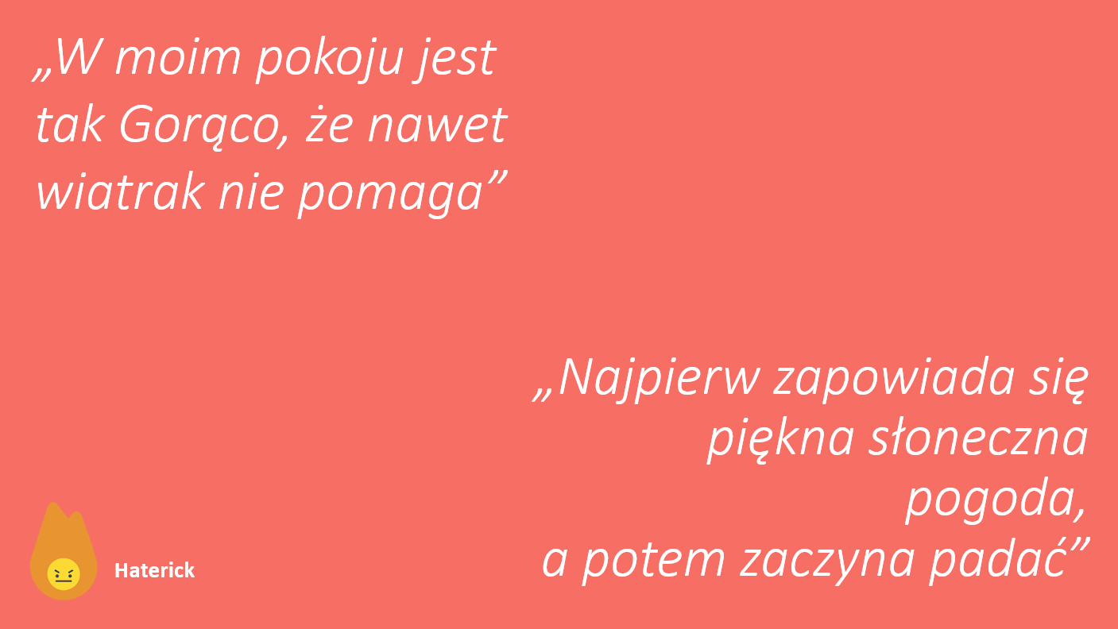

W kwestii pogody nam, Polakom, trudno dogodzić. To rzecz, która nas wkurza w zasadzie przez cały czas. W te wakacje zdecydowanie przeszkadzały nam zbyt wysokie temperatury. Jednak gdy tylko przyszło ochłodzenie... natychmiast zaczęliśmy narzekać na brak ciepła. Gdy świeciło słońce, było nam za gorąco, a jak padały deszcze - tęskniliśmy za upałami. Tak naprawdę potrafiliśmy skarżyć się na to, że jest za zimno i za gorąco w tym samym czasie!
2. CIĄGLE GRANE SZLAGIERY MUZYCZNE
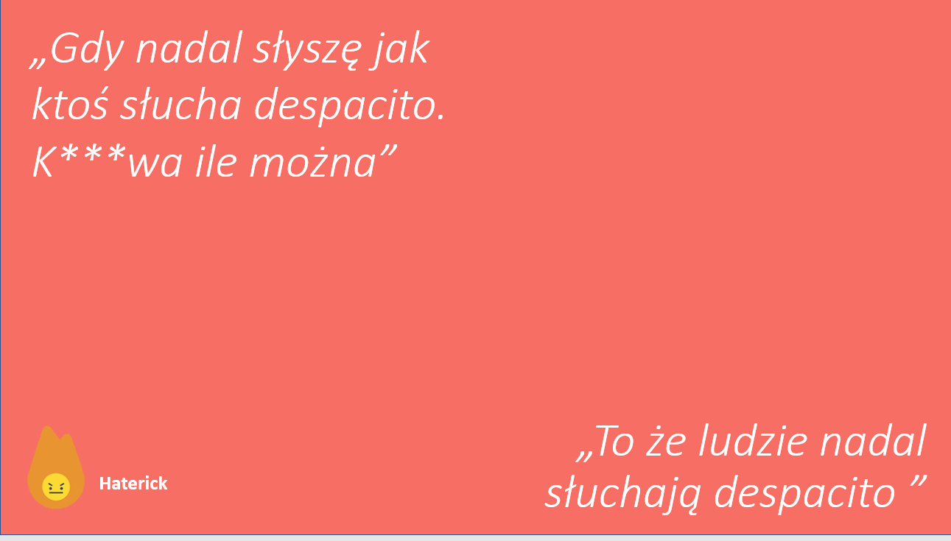
Muzyka łagodzi obyczaje? Sądząc po wpisach użytkowników aplikacji, to powiedzenie chyba odchodzi do lamusa. Bardzo częstym tematem wpisów był hit zeszłego lata czyli Despacito. Utwór portorykańskiego wokalisty można było usłyszeć wszędzie również w tym roku - nad morzem, w górach i w słuchawkach osoby siedzącej obok nas w autobusie.
3. UCIĄŻLIWE REMONTY
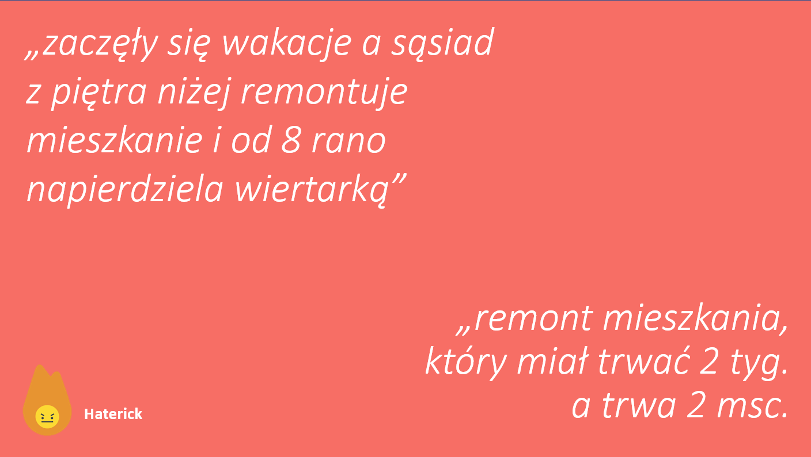
Mało rzeczy tak denerwuje Polaków podczas urlopu jak hałas zza okna, czy pobudka odgłosem młotka zza ściany. Sąsiedzkie remonty drażniły nas tym, że były za głośne oraz trwały od świtu do późnej nocy. Wkurzały nas jednak również prace remontowe prowadzone w naszych własnych mieszkaniach. Głównym winowajcą najczęściej okazywali się opieszali robotnicy i przesuwający się termin zakończenia prac.

4. PROGRAMY TELEWIZYJNE WĄTPLIWEJ JAKOŚCI
Wakacje to nie tylko wypoczynek nad morzem, ale również okazja do częstszego oglądania telewizji. Jak się jednak okazuje, to również stanowiło nie lada powód do irytacji. Jak co roku stacje telewizyjne serwowały nam powtórki ulubionych programów i seriali. Powszechnie narzekaliśmy więc na wątpliwą jakość programów, brak ciekawych filmów i seriali oraz zbyt długie bloki reklamowe.
5. ŚWIADOMOŚĆ UPŁYWAJĄCEGO CZASU

Pomimo długiej listy zarzutów pod adresem wakacji, generalnie uważamy, że mogłyby one trwać wiecznie. Jednak nawet sama świadomość upływającego czasu potrafi skutecznie popsuć nam w tej kwestii humor. Przed wakacjami narzekamy na to, że jeszcze się one nie rozpoczęły. Kiedy już wreszcie nadejdą, przeraża nas, że mamy coraz mniej czasu na odpoczynek. Gdy wakacje zbliżają się do końca, następuje prawdziwe apogeum lamentów.
Haterick to aplikacja stworzona przez wrocławskie studio RinoApps, wchodzące w skład portfela produktowego Grupy Datarino. Celem jej twórców było stworzenie miejsca, w którym użytkownicy mogą anonimowo dzielić się swoimi doświadczeniami oraz rozmawiać o swoich problemach. W lipcu i sierpniu użytkownicy opublikowali w niej 32 693 posty.
O Datarino
Datarino to młoda firma technologiczna, powstała we Wrocławiu w 2013 roku. Specjalizuje się w analizie i monetyzacji danych z rozproszonych źródeł informacji. Została założona przez ekspertów, posiadających wieloletnie doświadczenie w tworzeniu i obsłudze największych w skali kraju hurtowni danych. Datarino oferuje autorskie rozwiązania wspierające gromadzenie, integrowanie, zarządzanie dużymi zbiorami danych. Wśród nich jest Cluify – narzędzie umożliwiające dotarcie z reklamą internetową do potencjalnych klientów wybranych na podstawie miejsc, jakie odwiedzają w świecie rzeczywistym – oraz Datarino Financial – zespół ekspertów, wspierających firmy i instytucje rynku finansowego w zakresie analizy danych. Firma posiada również własny zespół programistów, tworzących gry i aplikacje mobilne pod marką RinoApps. Z usług Datarino korzystają największe firmy sektora bankowego i retail w kraju – m.in. ING, Netto, Dectahlon.

